Муниципальное бюджетное дошкольное образовательное учреждение
«Детский сад №65»

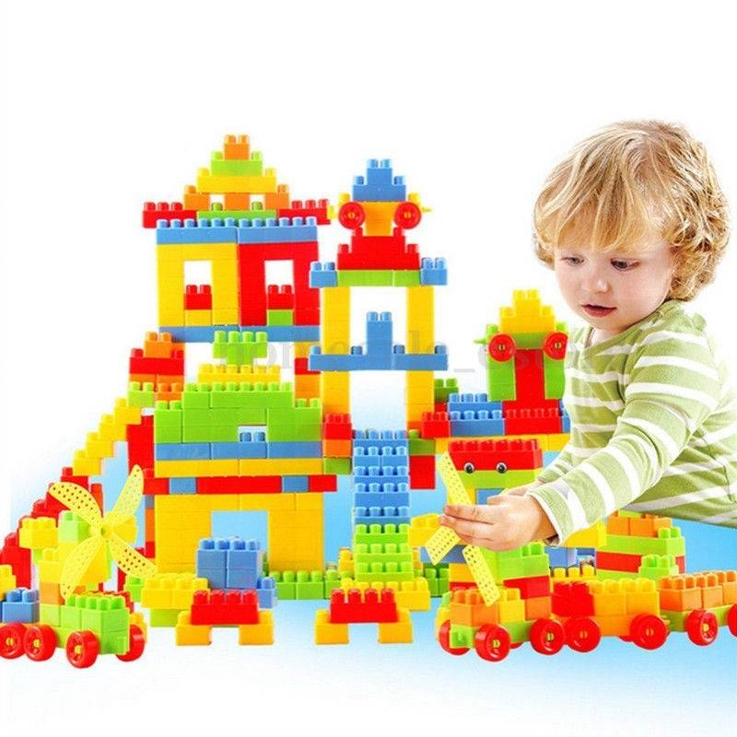
«Дети охотно всегда чем-нибудь занимаются.
Это весьма полезно, а потому не только не следует этому мешать,
но нужно принимать меры к тому, чтобы всегда у них было что делать».
Ян Амос Коменский

Воспитатель раннего возраста
Чечкова Наталья Николаевна

2021-2022

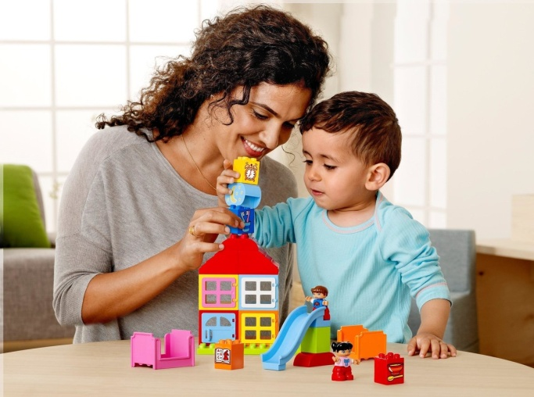
Цель: Активизация интереса родителей к конструированию, повышение педагогической грамотности родителей в вопросах разностороннего развития детей дошкольного возраста.
Задачи:
1. Дать представление родителям о роли конструирования во всестороннем развитии ребенка.
2. Познакомить родителей с видами и типами конструирования
3.Познакомить с различными вариантами игровых упражнений посредством конструкторов
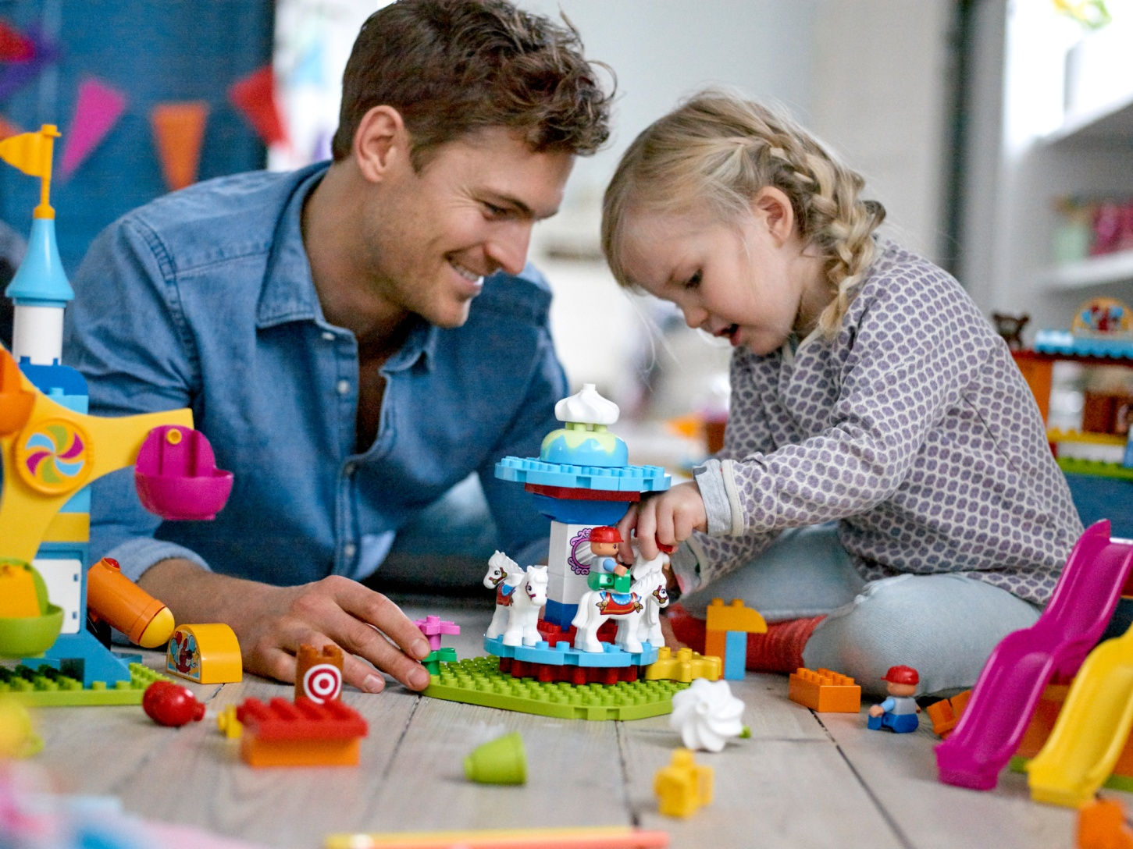

Одним из интересных и увлекательных видов детской деятельности является конструирование.
Оно является не только увлекательным, но и полезным для малыша. Конструирование создает необходимый фундамент всестороннего развития ребенка.
Обучение конструированию происходит в процессе игры. Дети с удовольствием сооружают постройки для любимых игровых персонажей (домик для куклы Маши, гараж для машины и т.п.), включают постройки в игровые сюжеты, обыгрывают их.
В первой младшей группе малыши учатся не только различать детали конструктора из строительного материала, но и правильно называть основные детали строительного материала (кубик, кирпичик и т.д.). Происходит это как в процессе образовательной деятельности со взрослыми, так и в процессе таких дидактических игр как «Волшебный мешочек», когда среди игровых предметов в мешочке находятся и знакомые детали конструктора.

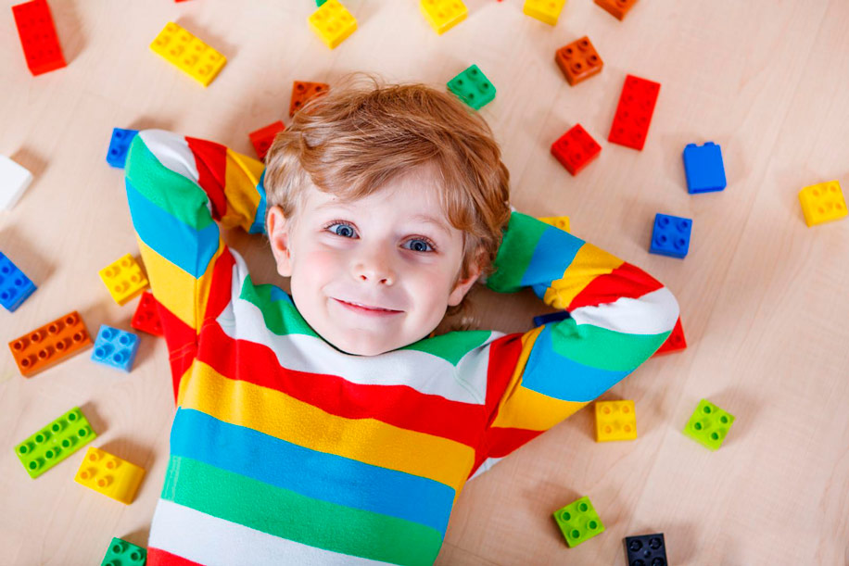

Из чего еще можно конструировать с детьми?

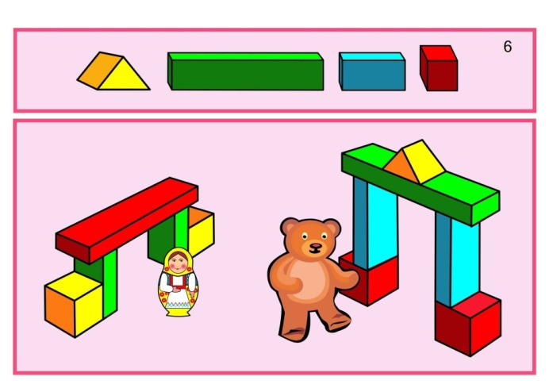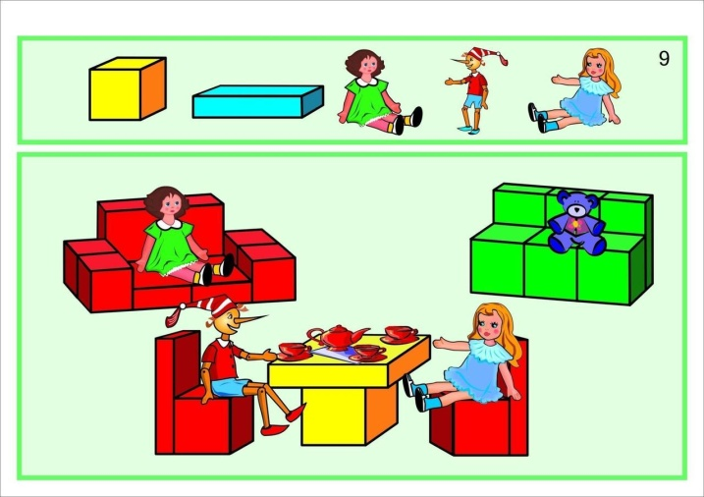

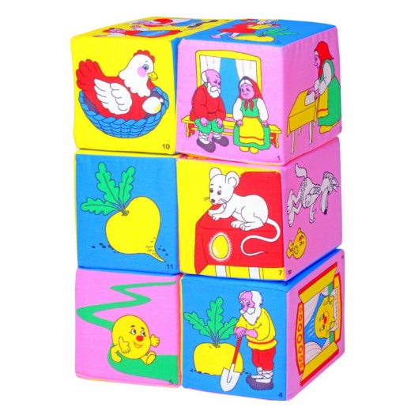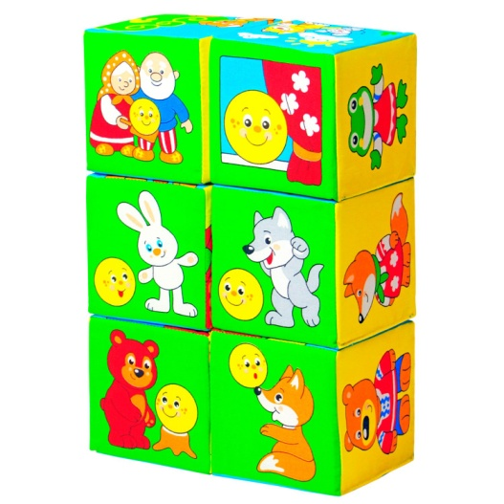

\

Конструирование из кубиков

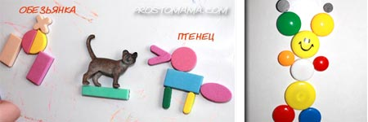
Конструирование
из магнитов

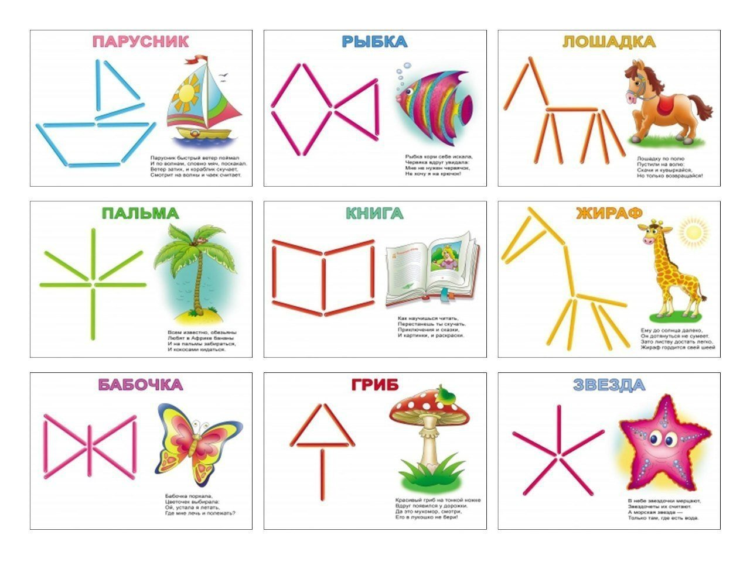
Конструирование
из
счетных палочек

Конструирование из кубиков – увлекательный и весьма познавательный вид детской игры. Как же заинтересовать им малыша? « Увлекая малышей, увлекайтесь сами! » - вот ваш девиз. Если малыш будет ощущать, что мама или папа играют с интересом вместе с ним, то и он проникнется радостным ощущением созидания.
Заинтересовать ребенка поможет небольшой рассказ или короткая сказка, стишок. Мама рассказывает сказку, разыгрывает её с помощью конструктора и мелких сюжетных игрушек, и у малыша загораются глаза – он увлекается и начинает старательно помогать героям сказки строить дорожки, мостик, теремок, заборчик. Постепенно, наблюдая за действиями взрослого, малыш захочет повторить их сам.
С чего начать обучение конструированию? Начните со знакомства с деталями конструктора. Лучше всего подойдут деревянные кубики, как более устойчивые. Внести и хранить их удобнее в большой, красивой коробке. Любая геометрическая фигура похожа на какой – то известный малышу предмет, поэтому назовём детали так: кирпичик, кубик, крыша, столбик. Наиболее удобно организовать игру с малышом на полу, это позволит ребёнку постоянно менять позу и не уставать, а так же не опасаться, что постройка упадет или для нее не хватит места. Вначале постройки выполняют из одинаковых геометрических форм. Ребёнок, наблюдая за действиями взрослого, достраивает начатое, подражая ему.
Какими бы примитивными не казались вам эти игры, в них заложена суть первых практических мыслительных операций. Прикладывая и накладывая одинаковые фигуры на другие, малыш осваивает способы примеривания, сопоставляет, сравнивает, обобщает, отбирает нужные формы. От подражания постепенно переходите к выполнению задания, ориентируясь на готовый образец, а затем по слову и просьбе взрослого. На этом этапе можно перейти к комбинированию двух или трех знакомых геометрических фигур (кубик, кирпичик, призма), создавая более сложные образы: стол, стул, дом, машинка.
В совместных ежедневных играх малыш становится более уверенным, самостоятельным. Его посещает неуёмное желание экспериментировать: он сам выкладывает кубики из коробки, пробуя строить, но умений не хватает, и без вашей поддержки, заинтересованности, он может быстро перейти от продуктивной деятельности к разбрасыванию. Придумывайте разные игровые ситуации, разнообразьте виды и размер кубиков, используйте дополнительные игрушки для обыгрывания.

Варианты игровых ситуаций по конструированию
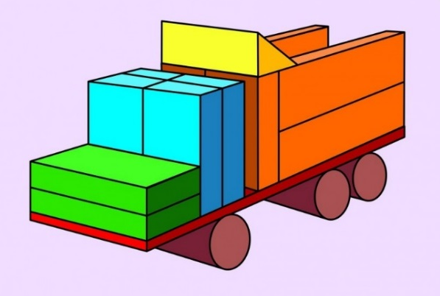 «Машина»

Дорожи 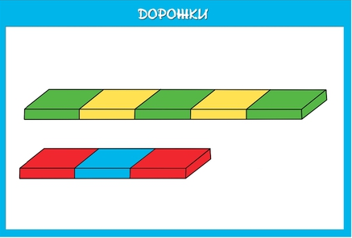

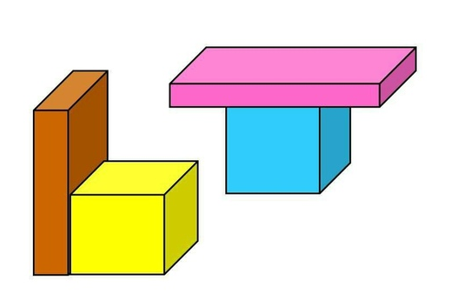 «Стул и стол для матрешки»

Родители, помните: игра в кубики и с другим строительным материалом позволяет вашему ребенку:
- Познакомиться с признаками предметов (форма, цвет, величина);
- Формировать исследовательские действия (примеривание, зрительное соотнесение), развивает речь;
- Познакомиться с пространственными соотношениями (выше, ниже, перед, за);
- Развивать мелкую моторику рук;
- Тренировать координацию рук и глаз;
- Формировать конструктивные способности, умение строить по замыслу;
- Создавать основу для развития фантазии, творчества, воображения.

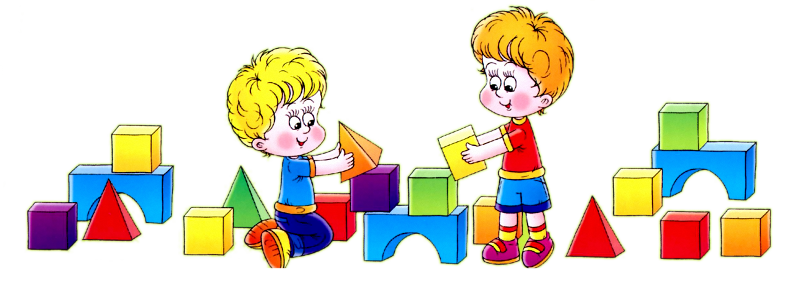
Игры по конструированию проводятся с ребенком с целью формирования мыслительных процессов и восприятия, обогащения сенсорного опыта (действуя с деталями строительного материала, малыш получает конкретные представления о различной форме, величине, цвете предметов), координации движений и развития мелкой моторики. Игры способствуют воспитанию сосредоточенности, зрительного и слухового внимания, умению добиваться результата, приучают к бережному обращению с игрушками, учат действовать по показу взрослого, следить за его действиями, подражать им.

Вместе с тем, как в любой игре, в конструировании существуют правила, которых родители должны придерживаться.

Играем и развиваемся вместе. Успехов

